Міністерство освіти і науки України

Національний університет «Запорізька політехніка»

кафедра програмних засобів

ЗВІТ

з лабораторної роботи № 5

з дисципліни «Вебтехнології та вебдизайн» на тему:

**«**ВІДОБРАЖЕННЯ ДОКУМЕНТА НА БАГАТЬОХ  ПРИСТРОЯХ**»**

Виконав:

ст. гр. КНТ-113сп Іван Щедровський

Прийняв:

ст.викл. Сергій ЛЕОЩЕНКО

2023

# Мета роботи:

Дослідити проблеми відображення web-сторінок на різних  пристроях та вивчити способи їх усунення

# Завдання до лабораторної роботи:

2.1 Змінити стилі сторінок, розроблених в лабораторній  роботі №4 таким чином, щоб вони стали зручними для використання на пристроях з розмірами екрану від 320px до 1920px.

# Хід виконання самостійної роботи:

## Виконання завдання 2.1

Для виконання цього завдання були створені медіа-стилі.

Сирцевий код рішення:

.content,.footer,.main--cpp,.main__top,.navigation,.navigation__list{display:flex}.bg,.sr-only{overflow:hidden}.photo::before,.table__item::before{content:'';height:100%;position:absolute}.main--cpp{margin:0;padding:0!important;flex-direction:row;column-gap:40px;flex-wrap:nowrap;line-height:1.3em;row-gap:5px;box-shadow:none}@media screen and (max-width:824px){.main--cpp{column-gap:20px}.aside{padding:15px!important}.navigation{margin-left:-20px!important}.main__top-left{max-width:200px!important;min-width:200px!important}}@media screen and (max-width:690px){.content,.navigation__link{padding-left:20px!important}.aside{width:100%;max-width:none!important}.navigation__list{width:100%;flex-direction:column}.main--cpp{flex-direction:column}.navigation__link{width:100%}}.wrapper{margin:0 auto;max-width:1024px;box-shadow:0 0 30px var(--slate-300);border-radius:10px;background:#fff}.aside{padding:25px;max-width:240px;background:var(--slate-100);box-shadow:10px 0 10px rgba(0,0,0,.02)}.content{width:100%;padding:25px 25px 25px 0;flex-direction:column;row-gap:15px}.highlight,.highlight--mini{padding:0 4px;border-radius:7px;font-weight:400;background-color:rgba(222,222,222,.1)}.highlight{color:var(--orange-600)}.highlight--mini{color:var(--slate-600)}.list__item{padding-left:4px;list-style-type:'•'}.list__item::marker{color:var(--pink-400);font-size:1.4em}.example__pre{background:0 0!important}.pros-cons__content{display:flex;flex-direction:column;row-gap:10px}.title-3-level{font-size:1.1em;font-weight:500;margin-bottom:5px}.footer,.header{padding:10px 25px;background:var(--slate-100);z-index:2;position:relative}.bg,.bg::before{position:absolute}.header{border-top-right-radius:10px;border-top-left-radius:10px}.footer{align-items:center;justify-content:center;border-bottom-right-radius:10px;border-bottom-left-radius:10px}.navigation{margin-left:-40px;margin-right:-25px;margin-top:-25px;align-items:center;background:var(--slate-50)}.navigation__item{list-style-type:none}.navigation__link{display:inline-block;padding:12px 10px;text-decoration:none;color:var(--slate-600);background:0 0;transition:background .2s ease-in-out}.navigation__link:hover{background:var(--pink-100)}.navigation__item--active{background:var(--sky-100)}*,::after,::before{box-sizing:border-box;margin:0;padding:0;font-family:Roboto,sans-serif}body{min-height:100vh;position:relative;background:var(--cyan-100);color:var(--slate-500)}@media screen and (min-width:1056px){.body{padding:1em}.main{padding:25px}.main__top{column-gap:3em}}@media screen and (max-width:1056px){.body{padding:10px}.main,.other{padding:15px!important}.main__top{column-gap:3em}}@media screen and (max-width:980px){.education__wrapper--top{flex-direction:column;align-items:start!important}.main__top{column-gap:1em}}@media screen and (max-width:690px){.contact,.photo,.title{margin:0 auto}.main__top{flex-direction:column;align-items:center;row-gap:10px}.main__top-left{display:flex;flex-direction:column;width:100%;min-width:auto!important;max-width:none!important}.photo{max-width:300px!important}.contributions__item{display:flex!important;flex-wrap:wrap!important}.feedback__form{flex-direction:column}.feedback__right{order:1}.feedback__left{order:2}}.bg{top:0;left:0;width:100%;height:100%;z-index:-999999}.bg::before{content:'';width:max(200%,4000px);height:max(400%,4000px);top:-66%;left:-54%;z-index:-1;background-image:url('../assets/icons/headphones.svg'),linear-gradient(var(--cyan-100),var(--sky-200));background-size:120px;transform:rotate(-37deg)}.link{text-decoration:none;color:var(--sky-400);transition:.1s ease-in}.link:hover{color:var(--sky-200)}.main{border-radius:10px;background:#fff;margin:0 auto;max-width:1024px;display:flex;flex-direction:column;row-gap:.7em;box-shadow:0 0 30px var(--slate-300)}.main__top-left{width:100%;max-width:300px;min-width:300px}.photo,.photo__img{max-width:100%;position:relative}.feedback__left,.main__top-right{display:flex;flex-direction:column;row-gap:10px}.title{margin-top:10px;font-size:1.9em;font-weight:700;color:var(--slate-700);transition:color .5s ease-in-out}.contact,.education{margin-top:5px}.title:hover{color:var(--slate-500)}.sub-title{font-size:1.4em;font-weight:500;margin-bottom:10px}.photo__img{border-radius:5px;z-index:10;transition:.5s ease-in-out;box-shadow:0 0 10px var(--slate-400)}.photo__img:hover{transform:scale(1.02)}.photo::before{width:100%;top:50%;left:50%;transform:scale(1.02) translate(-50%,-50%) rotate(20deg);transition:.5s ease-out,rotate 1s ease-in}.photo:hover:before{background:var(--pink-50);transform:scale(1.02) translate(-50%,-50%) rotate(-3deg);box-shadow:0 0 10px 3px var(--pink-100)}.education{margin-bottom:5px}.education__name{font-weight:500;margin-bottom:4px}.education__wrapper{display:flex;column-gap:15px;align-items:center}.education__level--bachelor{color:var(--rose-500)}.education__level--young{color:var(--sky-500)}.education__year{color:var(--slate-400);font-size:.9em;display:flex;column-gap:.3em;transition:.4s ease-in-out}.education__year:hover{column-gap:.6em}education__year-divider{color:var(--slate-900)}.education__year--green{color:var(--green-400);font-weight:500}.education__list{display:flex;flex-direction:column;row-gap:1em}.education__city{color:var(--slate-400)}.contact__info{display:flex;column-gap:.4em}.contact__item{display:flex;align-items:center;justify-content:center;width:28px;height:28px}.contact__item:hover{background:var(--fuchsia-300);border-radius:20%}.contact__image{width:24px;height:24px}.feedback{width:100%}.feedback__form{width:100%;display:flex;gap:10px}.feedback__right{width:100%;height:139px;resize:none}.feedback__input{padding:5px 10px;border:1px solid var(--slate-300);border-radius:5px;transition:.1s ease-in-out}.feedback__input:hover{border-color:var(--sky-300)}.feedback__button{border:none;padding:10px 20px;background:var(--emerald-400);color:#fff;border-radius:10px;transition:.1s ease-in-out;cursor:pointer}.feedback__button:hover{background:var(--emerald-300)}.skills__list{display:flex;flex-wrap:wrap;column-gap:10px;row-gap:6px}.skills__item{display:inline;font-weight:400}.skills__item--yellow{color:var(--yellow-500)}.skills__item--blue{color:var(--sky-600)}.skills__item--blue-dark{color:var(--blue-800)}.skills__item--blue-light{color:var(--sky-400)}.skills__item--red{color:var(--rose-500)}.skills__item--green{color:var(--emerald-500)}.skills__item--pink{color:var(--pink-400)}.work{margin-top:10px}.contributions__list{display:flex;flex-direction:column;row-gap:5px}.contributions__item{display:grid;grid-template-columns:1fr 0.2fr 4fr;column-gap:10px}.contributions__content{display:flex;column-gap:5px}.contributions--white{color:#fff}.contributions__name{color:var(--slate-500)}.contributions__opened{color:var(--emerald-500)}.contributions__closed{color:var(--rose-500)}.other{margin:40px auto 0;padding:25px;border-radius:10px;background:#fff;max-width:1024px;display:flex;flex-direction:column;row-gap:.7em;box-shadow:0 0 30px var(--slate-300)}.line-divider{height:1px;background:var(--slate-300);border:none}.sr-only{clip:rect(0 0 0 0);clip-path:inset(50%);height:1px;position:absolute;white-space:nowrap;width:1px}.main__table{display:flex;align-items:center;justify-content:center;height:500px}.table{width:80%;height:60%}.table,.table__item{border:1px solid #000;border-collapse:collapse}.table__item--head{font-size:2em;background:var(--slate-200)}.table__item{position:relative;z-index:0;height:50px;font-size:1.5em;text-align:center;transition:.3s ease-in-out}.table__item:hover{background:0 0;color:var(--slate-100)}.table__item::before{width:100%;top:0;left:0;display:inline-block;background:0 0;transition:.3s ease-in-out;z-index:-1}.table__item:active{background:var(--red-400)!important}.table__item--0:hover:before{background:var(--rose-400)}.table__item--1:hover:before{background:var(--green-400)}.table__item--2:hover:before{background:var(--sky-400)}.table__item--3:hover:before{background:var(--slate-400)}.table__item--4:hover:before{background:var(--orange-400)}.table__item--5:hover:before{background:var(--lime-400)}

На рисунку 1 та 2 наведено реалізацію рішення.

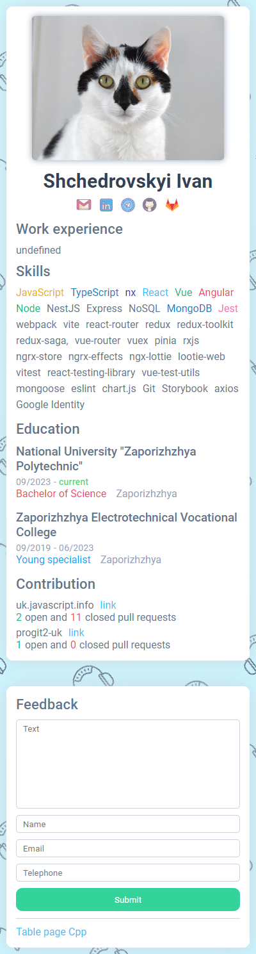

Рисунок 1 – Реалізація рішення для завдання 2.1

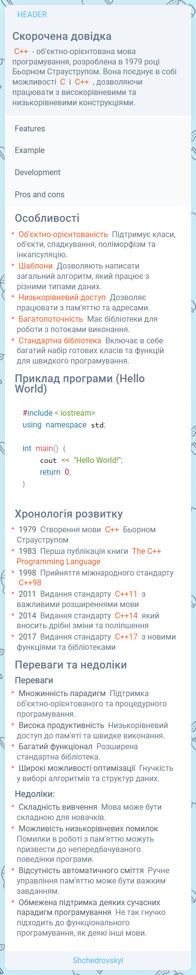

Рисунок 2 – Реалізація рішення для завдання 2.1

Було створено все по завданню

# Висновки:

Я дослідив проблеми відображення web-сторінок на різних  пристроях та вивчити способи їх усунення